**江苏省仪征中学2024-2025学年度第一学期高一政治导学案**

**第三课 我国的经济发展**

**3.2推动高质量发展**

研制人： 解晓玲 审核人：曹淑莹

班级： 姓名： 学号： 授课时间：

**【课标要求】**

|  |  |
| --- | --- |
| **内容要求** | **教学提示** |
| 阐解释经济发展方式的转变和供给侧结构性改革，评析经济发展中践行社会责任的实例。 | 探究深化供给侧结构性改革的必要性、意义和途径。可通过查阅资料或请教专家，了解当前我国经济所处的发展阶段及其基本特征，思考为什么要以供给侧结构性改革为主线。可搜集实体经济和虚拟经济的相关资料，探讨发展经济的着力点为什么要放在实体经济上。可针对建设制造强国、发展先进制造业、发展现代服务业等现代化经济体系建设中的某个问题，组织调研或参观，撰写报告，提出对策建议。可就“如何成为知识型、技能型、创新型劳动者”组织学生开展讨论，并要求他们结合自己的实际情况，拟定学习计划。 |

**【导学】**

**一、学科素养目标**

1.政治认同：深刻领会建设现代化经济体系的重要性，从而增强对建设现代化经济体系的重要举措的政治认同。

2.科学精神：用发展的观点看待新时代我国经济发展阶段的转化，用全面的观点理解建设现代化经济体系的基本内涵和要求，增强学生的科学精神

**二、基础知识**

1.全面建设社会主义现代化国家的首要任务 P39

2.为什么要推动高质量发展 P39

3.新发展格局是什么 P40

4.如何构建新发展格局 P40-43

5.实体经济的地位 P41

6.如何发展实体经济 P41

7.三农问题的地位 P41

8.如何实施乡村振兴战略 P41

9.如何推进高水平对外开放 P42

10.主题，基础性、战略性支撑是什么 P43

**三、重点难点**

**1. 重要句子**

①我国经济发展进入**新常态**。（新常态：新在不同于以往的高速增长，现在是高质量发展）

②我国经济发展由高速发展转向高质量发展。

③高质量发展是全面建设社会主义现代化国家的首要任务。

**2. 供给侧与需求侧区分、供给侧结构性改革的理解**

供给侧是指**生产**环节，需求侧是指**消费**环节。

供给侧结构性改革的重点是解放和发展**生产力**。供给侧改革的根本是使我国供给能力更好满足广大**人民**日益增长的美好生活需要，从而实现社会生产的**目的**。供给侧改革要从**生产**端入手。

1. **新发展格局的理解**

加快构建以国内**大循环**为主体、国内国际**双循环**相互促进的新发展格局。

促进国内大循环，要贯通**生产**、**分配**、**流通**、**消费**各环节，形成需求**牵引**供给、供给**创造**需求的更高水平的动态平衡，促进国民经济良性循环。

1. **实体经济的地位、发展实体经济措施的理解**

地位：实体经济是一国经济的**立身之本**，是国家强盛的**重要支柱**。要把发展**经济的着力点**放在实体经济上，筑牢现代化经济体系的**根基**。（**与创新的地位区分**：创新是第一生产力，把创新摆在我国现代化建设全局中的核心地位。）

措施：发展实体经济，深化**供给侧结构性改革**，加快发展**先进制造业**，推动**互联网、大数据、人工智能**同实体经济深度融合。

**5.“三农”问题的地位，解决“三农”问题的措施。**

**农业农村农民**（简称“三农”）是关系国计民生的根本性问题，必须始终把解决好“三农”问题作为全党工作**重中之重**。

**6. 城乡协调发展与区域协调发展的区分**

**城乡**协调强调乡村振兴、城乡关系，**区域**协调强调地区之间协调发展。

**7.建设现代化经济体系的主题、主线、根本动力、根本目的的识别**

以高质量发展为**主题**，以深化供给侧结构性改革为**主线**，以改革创新为根本**动力**，以满足人民日益增长的美好生活需要为根本**目的**。

**【导思】**

1．阅读材料，完成下列要求。

党的十八大以来江苏的十年，就是8500万江苏人民以大地作纸、以奋斗作笔，把习近平总书记擘画的“强富美高”新江苏宏伟蓝图从“大写意”一笔一笔绘制成“工笔画”的十年。

改革开放后，南京市民营经济迅速发展。特别是党的十八大以来，南京市委市政府多次强调要深入贯彻习近平总书记关于民营经济的重要论述，落实“两个毫不动摇”方针，不遗余力地为民营经济健康发展营造良好环境、培植优沃土壤。

江苏深入实施创新驱动发展战略，加快推动制造业智能化改造、数字化转型，带动相关产业振兴。同时，位于长江入海口北翼的南通加快长江沿线生态保护，为人民打造环境优美的长江风光带。十年来，江苏以全国1.1%的国土面积，创造了超过10%的经济总量，为全国发展大局作出了新的更大贡献。

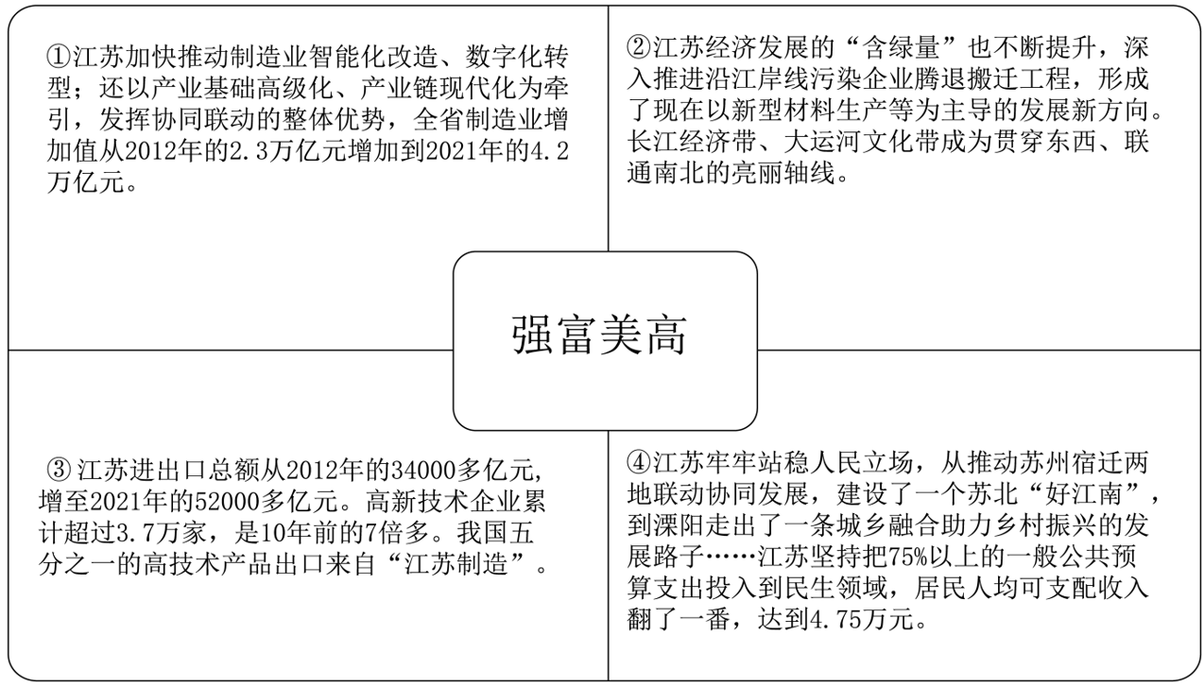

**（1）“强富美高”的新江苏宏伟蓝图蕴含的中国梦的本质是什么？**

**（2）根据材料指出，江苏省是从哪些方面打造现代化经济体系的？**

① 体系；② 体系；

③ 体系；④ 体系。

**（3）结合材料，运用经济与社会的相关知识，探讨江苏“强富美高”的梦想是如何实现经济高质量发展的。**

2.阅读材料，完成下列要求。

包裹和外卖“从天而降”，搭乘观光直升机欣赏风光，利用无人机巡检电网……借助日益先进的低空技术，低空经济在风光游览、城市安防、医疗救护、应急救援、农林植保、电力巡检等领域已广泛应用。

作为新质生产力的典型代表，低空经济是以各种航空器的低空飞行活动为牵引，辐射带动相关领域融合发展的综合性经济形态。据预测，到“十四五”末，我国低空经济对国民经济的综合贡献值将达到3万亿至5万亿元。

当前，我国无人机、通航飞机等低空经济相关产品的研发和生产能力不断增强，在无人机、电动垂直起降航空器等领域已占据全球领先优势，拥有相对完整产业链。2023年，多省将发展低空经济写入政府工作报告。2023年中央经济工作会议强调要打造低空经济等若干战略性新兴产业。2024年1月1日起，《无人驾驶航空器飞行管理暂行条例》正式施行。展望未来，通用机场、航空园区、航空小镇、无人机基地、飞行营地等将星罗棋布，天空会更加繁忙。

**分析说明低空经济发展的驱动因素及其对经济发展的促进作用。**

**二、知识体系构建**

**【导练】**

1．2024年贵州省《政府工作报告》提出，要锚定“3533”目标，壮大各地主导产业，全力推进“六大产业基地”建设，推动现代化产业体系建设不断取得新进展。加快建设现代化产业体系要（  ）

①促进产业链纵向延伸横向融合，提升产业链的现代化水平

②抓住发展新机遇，构建特色产业集群，深入推进数智赋能

③坚持以数字经济为着力点，培育壮大新兴产业和未来产业

④加强资源优势互补，统筹联动，塑造城乡协调发展新格局

A．①② B．①③ C．②④ D．③④

2．2024年以来，全国“赏花经济”“春日经济”“夏日经济”热度持续攀升，多地积极创新推出高品质旅游产品，为消费者提供更加丰富多彩的旅游体验，持续激发消费市场的新活力。这一盛况的出现得益于（  ）

①供给侧结构性改革持续推进，产品质量提高

②经济高速发展，人民的消费意愿和能力增强

③新发展理念全面落实，现代化经济体系形成

④国内需求潜力释放，不断催生新的消费热点

A．①③ B．①④ C．②③ D．②④

3．推动长三角一体化发展是重大国家战略。长三角地区集聚了全国34%的高新技术企业、47%的科创板上市企业。上海提供芯片、软件等组成汽车“大脑”，江苏提供动力电池，浙江提供一体化压铸机，安徽整车组装……在长三角地区，产业集群加速协同发展，新能源汽车形成了“4小时产业圈”。推动长三角一体化发展的意义在于（  ）

①发挥各地区位资源互补优势，不断增强发展的整体性

②形成发展合力，推动我国经济转向高质量发展阶段

③坚持创新驱动这个战略基点，形成国民经济良性循环

④加强区域产业链上下游合作，加快发展新质生产力

A．①③ B．①④ C．②③ D．②④

4．党的二十大报告中强调，高质量发展是全面建设社会主义现代化国家的首要任务。发展是党执政兴国的第一要务，没有坚实的物质技术基础，就不可能全面建成社会主义现代化强国。这表明（  ）

①当前中国经济的发展已迈向高速增长阶段

②坚持对外开放是推动高质量发展的根本动力

③高质量发展是推进中国式现代化的内在要求

④高质量发展需要加快构建新发展格局

A．①② B．①③ C．②④ D．③④

5．加强荒漠化综合防治，深入推进“三北”等重点生态工程建设，是一项功在当代、利在千秋的崇高事业。2024年《政府工作报告》指出，组织打好黄河“几字弯”攻坚战，科尔沁、浑善达克两大沙地歼灭战，河西走廊一塔克拉玛干沙漠边缘阻击战等三大标志性战役，是新时代“三北”工程的重中之重。推进“三北”工程(  )

①贯彻了绿色发展理念，坚持走生态优先、绿色发展之路

②要坚持样板示范引领，促进区域内产业升级和经济发展

③彰显了人民至上，不断满足人民的优美生态环境需要

④旨在促进区域协调发展，提升“三北”生态环境

A．①② B．①③ C．②④ D．③④

6．中共中央政治局召开会议，分析研究当前经济形势，部署下半年经济工作。会议强调，要通过增加居民收入扩大消费，发挥其基础性作用，把实施扩大内需战略同深化供给侧结构性改革有机结合起来；要提振汽车等大宗消费；要更好发挥政府投资带动作用。以下说法正确的是（  ）

①扩大内需能发挥消费对经济的基础性作用

②增加居民收入属于从供给侧发力促进发展

③提振汽车等大宗消费需要营造良好消费环境

④政府投资能降低市场经营风险，提高企业盈利水平

A．①② B．①③ C．②④ D．③④

7．2024年3月1日召开的国务院常务会议指出，要结合各类设备和消费品更新换代差异化需求，依靠市场提供多样化供给和服务，同时加大财税、金融、投资等政策支持，推动大规模设备更新和消费品“以旧换新”。可见推动大规模设备更新和消费品“以旧换新”需要（  ）

①政府实施宏观经济政策，履行经济职能

②通过财政和货币政策，构建新发展格局

③政府实行统一的市场准入和产权保护制度

④充分发挥市场在资源配置中的决定性作用

A．①③ B．①④ C．②③ D．②④

8．2024苏州全球招商大会以“投资苏州，赢得未来”为主题，吸引了429家世界500强企业云集苏州。新能源、高端装备、新一代信息技术、先进材料、生物医药及大健康等367个项目集中签约，总投资3719.5亿元。材料表明我国（  ）

①优化对外投资的结构，提升利用外资质量

②技术创新能力的增强，提升外商投资信心

③经济加快转型升级，降低外商投资的风险

④推进高水平开放，共享高质量发展新机遇

A．①② B．①③ C．②④ D．③④

9．自中央企业产业链融通发展共链行动启动以来，央企加强与各类所有制企业在新领域新赛道上的合作，大力发展新一代移动通信、人工智能、生物技术、新材料等战略性新兴产业，积极培育孵化未来产业，加快形成新质生产力。开展共链行动旨在(　　)

①加强产业链生态圈战略合作，以新产业孕育发展新动能

②发挥央企的牵引作用和骨干力量，建设现代化产业体系

③深化传统优势产业供给侧改革，赋能传统产业转型升级

④增强央企对各类型所有制企业和各个领域产业的控制力

A．①② B．①④ C．②③ D．③④

**【导悟】写下这节课的所得和依旧存在的疑惑**

|  |
| --- |
|  |